МУДО «Сланцевская детская музыкальная школа»
Преподаватель высшей категории
Пылкова Оксана Викторовна
Конспект открытого урока

Обучающийся: Кутикова Кира 2-й год обучения
Тема учебного занятия: Развитие навыка разбора фортепианного произведения в младших классах на примере «Бурре» Я. Сен-Люка и «Плясовой» Н. Любарского
Тип учебного занятия: изучение нового материала
Раздел в программе: Работа над пьесами
Место занятия в учебном плане: Раздел 3.1. основы метроритма и фактурный анализ при чтении пьесы с листа
Регламент учебного занятия: 40 минут.
Форма урока: практическое занятие.
Форма организации урока: индивидуальный урок.
Степень сложности: средняя степень сложности.
Цель урока: достичь грамотного воспроизведения метроритмического рисунка и звуковысотной линии при знакомстве с новыми произведениями Я. Сен-Люк «Бурре» и Н. Любарский «Плясовая», частичное исполнение новых пьес.
Обучающие задачи:
- Закрепить навык грамотного зрительного анализа нового музыкального текста
- Сформировать навык грамотного прочтения метроритма музыкального текста
- Сформировать точное понимание звуковысотного расположения нотного текста пьес на инструменте
- Сформировать навык последовательной работы с новым музыкальным произведением
Развивающие задачи:
- Развить познавательный интерес к процессу чтения нот с листа
- Развить аналитическое мышление, внимание к детализации нотного текста
- Развить навык фортепианного исполнительства за счет быстрого овладения нотным текстом
- Развить музыкально-слуховые представления, расширить музыкальный кругозор
Воспитательные задачи:
- вызвать интерес к фортепианной музыке и желание проявлять в ней инициативу
- воспитание коммуникативной культуры поведения, общения
- воспитание волевых качеств личности: внимательности, усидчивости, терпения
Планируемый результат:
- Частичное исполнение «Плясовой» и «Бурре» с точным воспроизведением фактуры и метроритмической составляющей нотного текста
- Упрочение понимания простых метроритмических структур
- Развитие музыкальной памяти и внимания
- Поддержание интереса к игре на фортепиано за счет результативности работы с текстом на начальном этапе разбора

Структура учебного занятия | Регламент
Вводная часть
- Вход ребенка в класс. Приветствие.  - Постановка цели и задач урока. | 3 минуты
Основная часть
I активизация внимания и аналитического мышления  - Зрительный анализ мелодической линии произведения Сен-Люка «Бурре»  - Воспроизведение звуковысотной линии нотного текста  - Сопоставление нотного и словесного текста | 10 минут
II работа над развитием чувства метроритма  - Игры на повторение музыкальных длительностей  - Прохлопывание ритмического рисунка «Бурре»  - Исполнение на фортепиано мелодической линии «Бурре» с произнесением вслух ритмического рисунка  III Работа над развитием музыкально-слуховых представлений  - Игра «Бурре» совместно с педагогом  - Закрепление приобретенного навыка последовательной работы с новым текстом на примере «Плясовой» Н.Любарского | 15 минут  7 минут
Заключительная часть
- Рефлексия, постановка задач для самостоятельной работы | 5 минут

СОДЕРЖАТЕЛЬНЫЕ БЛОКИ УЧЕБНОГО ЗАНЯТИЯ
Ход занятия Методы обучения
Организационная часть
Планирование деятельности на занятии, постановка цели, определение способов достижения цели
Метод организации и осуществления учебно-познавательной деятельности: БЕСЕДА

Основная часть
Практический метод воспроизведения ранее усвоенных знаний
Игровая методика активизации внимания и рефлексии ранее приобретенных ЗУН

Актуализация опорных знаний

Формирование новых понятий и способов действий
Сравнительный анализ, частично поисковый метод
Анализ нотного текста нового произведения, обсуждение деталей ритма и звуковысотности

Практический метод организации и осуществления учебной деятельности: исполнение учащейся текста пьес правой рукой, совместное с педагогом проигрывание музыкального произведения.
Самостоятельный анализ учащимся нового произведения и самостоятельное его исполнение двумя руками
Применение знаний умений навыков

Заключительная часть
Метод самоконтроля за эффективностью учебно-познавательной деятельности. Беседа для выявления проблемных зон.
Оценка учащейся своей игры на инструменте, степень удовлетворенности своей работой, заинтересованность в самостоятельном продолжении изучения новых произведений

Подведение итогов

Ход урока
Организационная часть
- Вход ребенка в класс. Приветствие.
- Постановка цели и задач урока.
В класс входит учащаяся 2 класса Кутикова Кира и здоровается с преподавателем.
О.В.: Здравствуй, Кира! Доставай из папки ноты и проходи к инструменту. Сегодня мы с тобой продолжим подробно знакомиться с новыми произведениями. Сейчас у нас начало нового учебного года, и по прошлому занятию мы с тобой отметили, что за лето ты немного забыла, как работать с нотным текстом.
Кира: Да, я летом не могла заниматься, потому что мы переезжали, и у меня долго не было инструмента. Я что-то разобрала, но не уверена, что у меня получилось все правильно. Звучит что-то не так. И я забыла как нужно считать.
О.В.: Ничего страшного. Думаю, сейчас мы вместе все вспомним, и ты быстро начнешь ориентироваться в тексте новых пьесок. Тебе интересно начать уже играть после длительного перерыва?
Кира: Да, конечно!
Основная часть
- Актуализация навыка исполнения звуковысотной записи нот
- Актуализация навыка чтения ритмического рисунка
- Исполнение на фортепиано мелодической линии «Бурре» с произнесением вслух ритмического рисунка
- Игра пьесы «Бурре» совместно с педагогом
- Закрепление навыка работы с новым текстом при самостоятельном разборе
3-х строчек «Плясовой» Н.Любарского
О.В.: Тогда для начала давай поиграем с тобой простые звуковые дорожки, как мы делали в 1 классе, чтобы вспомнить, как по нотной записи находить нотки на инструменте.
Ставлю карточки с наглядным материалом последовательной записи нот в скрипичном ключе, так как исследуемый нотный материал новых пьес также в скрипичном ключе. Использую карточки с расположенными нотами по порядку вверх и вниз с опорных точек (соль первой октавы, до и фа второй октавы)
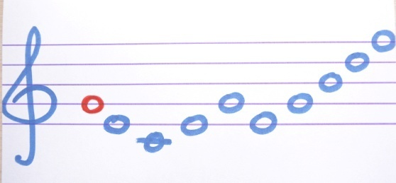
Кира вспоминает, что когда ноты расположены на линейках, на клавиатуре находятся через клавишу. Закрепляем это правило на примере карточки с нотами между линейками.
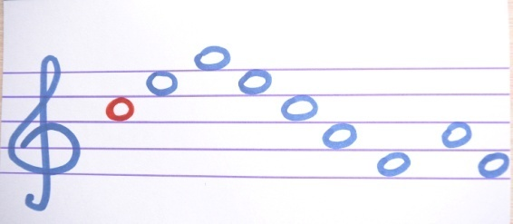
В пьесе «Бурре» в мелодии правой руки идет охват зоны первой и второй октавы, поэтому ставлю карточку, в которой ноты охватывают всю эту зону, но уже находясь и в последовательном, и в скачкообразном ходе.
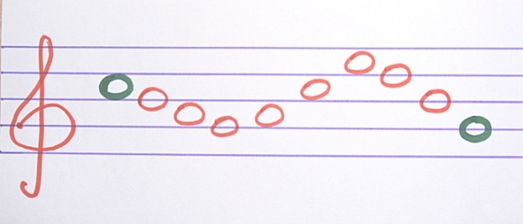
Кира не без некоторого напряжения безошибочно прослеживает всю линию нот.
О.В.: Ну вот, ты убедилась, что находить нотки на инструменте не так трудно, если помнить про опорные нотки
Кира: Да, я вспомнила.
О.В.: Теперь мы можем с тобой прочитать последовательность нот в твоей пьеске «Бурре». Попробуй сыграть только правой рукой.
Кира читает ноты. Звуковысотность определяет медленно, с небольшим количеством ошибок. Повторяем еще раз для закрепления правильного варианта. Поскольку процесс идентификации занимает длительное время, нотки имеет смысл поиграть без включения ритмической составляющей, чтобы не накладывать взаимные трудности.
О.В.: Ну вот, ты и разобралась, где играть музыкальный текст на фортепиано. А почему мы употребляем слово текст, когда говорим про ноты? Мы же не видим там букв, а все равно так говорим?
Кира: Ну, потому, что…- Кира какое-то время не может подобрать слова, но продолжает – Потому, что то, что мы играем, нам о чем-то рассказывает. Или можно придумать, про то, что в нем (музыкальном тексте) происходит.
О.В.: Умница! Вот сейчас ты поиграла новую пьеску, правильно нашла в ней нотки. А Ты поняла, про что она?
Кира: Нет
О.В.: А почему?
Кира задумалась и не смогла ответить.
О.В.: Я тебе сейчас прочитаю слова песенки, которую мы с тобой играли в прошлом году. Она тебе нравилась. Читаю:
Я на скрипочке играю
Ти-ли-ли, Ти-ли-ли
Пляшут зайки на лужайке
Тили, тили, ти-ли-ли
Только при чтении я намеренно очень долго протягиваю слоги или, наоборот, очень быстро произношу слово. Слова совершенно теряют очертания, смысл не понятен. Кира пожимает плечами.
Кира: Я не играла такую песенку
Теперь я пою эту песенку в том метроритме, в каком она звучала у нас под аккомпанемент фортепиано.
Кира: А! Теперь я ее узнала! А то мне было не понять слова
О.В.: Конечно, не понять! Я же специально долго тянула или слишком быстро произносила слова. Они в итоге превратились просто в набор бессмысленных слогов и звуков. А если слова произносить в определенном ритме, то они очень даже понятные и ты сразу ее узнала. Так вот и в новой песенке, чтобы понять смысл, нам необходимо к ноткам, которые ты нашла добавить ритм. Ритм – это чередование длинных и коротких звуков. Какие длины звуков ты помнишь?
Кира: Половинная, восьмая, четверть, шестнадцатая
О.В.: Вот и давай вспомним, как мы их с тобой распределяли в пространстве. Я тебе буду хлопать метр, это наше музыкальное сердце, а ты прохлопаешь разные длительности по моей команде.
Под метрическую сетку четвертными Кира воспроизводит длительности со слоговой подтекстовкой (методика работы с ритмом Н.А. Бергер).
Даю карточки с короткими двудольными ритмическими рисунками на два такта для более легкого удержания ритма. Прошу прохлопать. Кира делает это без труда. Делаем это с несколькими карточками, в которых задействованы сочетания всех длительностей из новых пьес.
О.В.: А теперь давай поиграем в игру, на внимание. Ты будешь хлопать свой ритмический рисунок. Когда ты делала это одна, у тебя все было без ошибок. А теперь попробуй-ка удержать свой ритмический рисунок, пока я буду усиленно пытаться тебя сбить своим ритмом.
Кира с удовольствием соглашается.
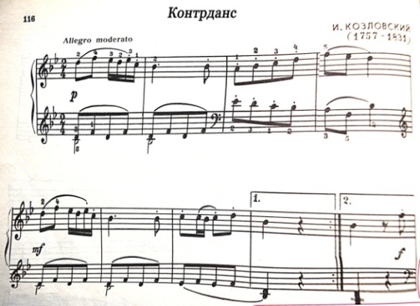
Кира прохлопывает ритм карточек и делает это правильно раз за разом, что говорит об уверенном восполнении в памяти работы с длительностями в первом классе. После осознания ритмической структуры карточки под метрическое сопровождение преподавателя, Кира продолжает исполнять заданный ритм, но уже под затейливый ритм преподавателя. Кира улыбается, так как видит мои нарочитые попытки ее сбить. Далее предлагаю прохлопывать ритм карточек, но уже под музыку. И по каждой карточке определим победителя!
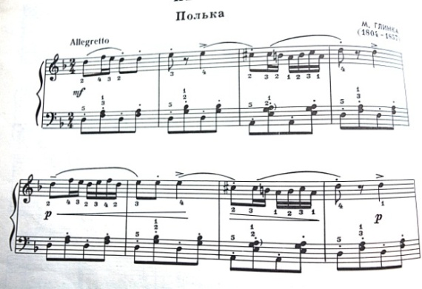
Исполняю фрагмент «Контрданса» И.Козловского. В этом произведении есть ясное ощущение метра. Это помогает учащимся встраивать свой ритмический рисунок под четкую основу. Кира справляется с первой карточкой без ошибок и ей присуждается законная победа

Под вторую карточку исполняю фрагмент Польки Глинки, которая тоже имеет танцевальную основу и четкое метрическое сопровождение в левой руке. Кира без труда подстраивает ритм второй карточки. Но, ритм карточки непростой, удерживать его долго трудно, поэтому исполняемый фрагмент небольшой. В итоге ученица сбивается, и учитель получает очко победы. Счет равный, но Кира хочет выиграть!
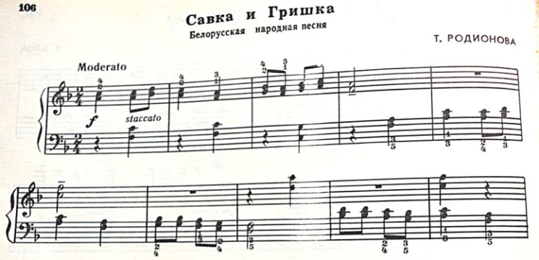
Исполнение ритма третьей карточки начинает Кира, а затем присоединяется фортепианное сопровождение «Савка и Гришка». Кира очень сосредоточенна и справляется с задачей удержания своего ритма. Счет игры 2:1 в пользу учащейся, чему она очень рада. Несмотря на мелкие неудачи, Кира ловко потренировалась в счете длительностей, и ее победы помогают ей осознать простоту учебного материала, который ей только что казался сложным и непонятным при самостоятельной работе дома.

О.В.: А вот теперь мы можем придать, наконец, смысл и нашим ноткам в пьесе. Попробуй прохлопать ритм здесь под мое «музыкальное сердечко»
Кира уже без труда выполняет это задание.
О.В.: Теперь остается объединить звуковысотную и ритмическую часть пьески. Теперь поиграй нотки, просчитывая ритм.
Кира играет не без заметного затруднения, так как это требует координационных навыков и умения смотреть вперед. Тем не менее, после первой неудачной попытки Кира просит сыграть еще раз, так как уже начало получаться осмысленное содружество звуков, ей нравится его слышать.
О.В.: А ты знаешь, что Бурре означает старинный французский танец, в котором присутствуют резкие подпрыгивания?
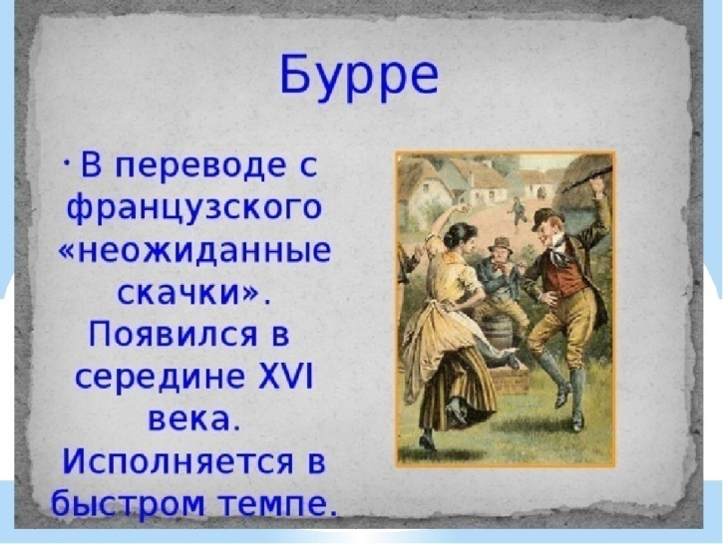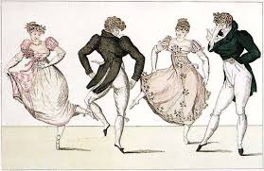
О.В.:А как мы можем это увидеть в нотках?
Кира: Там стоит стаккато!
О.В.: Правильно! Вот давай для полноты картины слышания я тебе подыграю левую руку, а ты попробуешь к правильному ритму добавить еще и стаккато. Посмотрим, что получится.
Играем вместе. Кире явно нравится и она старается применить все возможности, чтобы не сбиваться.
Хвалю Киру и предлагаю показать мне, как она запомнила порядок разбора. Открываем «Плясовую».
О.В.: Попробуешь играть здесь сразу двумя руками?
Кира: Да! Здесь руки играют поочередно.
Кира нашла на инструменте все нотки, правда, забыла про диез. Поправила ее. Затем Кира прохлопала ритм. Соединила вместе звуковысотную и ритмическую составляющую. Без ошибок не получается с первого раза, хотя суть исполнения правильная и в счете и в нахождении нот.
О.В.: Здесь немножко посложнее тебе играть без ошибок, потому что нотки скачут по инструменту, а не идут по порядку, как в Бурре. Но зато ты правильно читаешь ритм и сами нотки. А если потренироваться побольше, то вскоре начнет получаться без ошибок.
Заключительная часть
- Рефлексия, постановка задач для самостоятельной работы
О.В.: Ну вот, Кира, за один урок мы с тобой успели поиграть по половине двух новых танцевальных пьес. Тебе понравилось, как они у тебя зазвучали?
Кира: Да, только сложно играть быстро, чтобы получился веселый танец
О.В.: Ну, ничего, это сразу трудно. Но ты знаешь, что если ты дома будешь каждый день повторять то, что сегодня научилась играть в классе (обязательно со счетом!), пальчики привыкнут попадать в нужные клавиши и будет получаться играть гораздо веселее.
Кира: Хорошо. Сегодня поиграю сразу после школы, пока не забыла ноты!
О.В.: Вот и молодец! А тебе интересно посмотреть, как танцуют бурре и плясовые?
Кира: Да.
О.В.: Это хоть и два танца, но такие разные! Попробуйте вместе с мамой найти их в интернете. Я дам для мамы ориентир. А в следующий раз ты мне расскажешь свои впечатления. На сегодня урок закончен. Спасибо тебе за активную работу!
Записываю задание в дневник:
- Перед игрой пьес обязательно прохлопывать ритмический рисунок;
- Играть Бурре правой рукой 3 строчки, стремиться к точному выполнению танцевальных штрихов;
- Найти в интернете, посмотреть и послушать танец Бурре и различные образцы плясовых: welovedance.ru, "Бурре"- творческая лаборатория антрэ, musezone.su;
- Поработать над 3-мя строчками Плясовой по примеру Бурре, не забывать играть фа диез и стремиться к игре без застреваний.

Методы организации и осуществления учебно-познавательной деятельности:
Наглядный метод:
Демонстрация пианистических приемов, образцов фортепианной музыки, иллюстраций.
Словесный метод:
Основой является беседа с ребенком, в ходе которой обсуждаются зрительные и звуковые образы. Беседа, наряду с обсуждением, носит и проблемно-поисковый характер, осуществляя самостоятельное продвижение учащейся вперед в усвоении новых знаний.
Метод практической деятельности:
Игра на фортепиано
Выполнение ритмических упражнений
Игровой метод
Игра ритмических рисунков в форме игрового соревнования с педагогом
Материально- техническое оснащение занятия
- Аудитория (14 кв.м.)
- Фортепиано
- Ноты
- Карточки для работы с ритмом и клавиатурой
- Наглядные иллюстрации

Методическая литература
1. Цыпин Г. «Обучение игре на фортепиано» Москва, Просвещение 1984г
2. Бергер Н. «Сначала – РИТМ», СПб.: Композитор, 2004г
3. Тютюнникова Т.Э. «Видеть музыку и танцевать стихи», Из-во: Едиториал УРСС, 2003г
4. Шатковский Г.И. «Развитие музыкального слуха» - Москва; Музыка, 1996г
Нотная литература
- Геталова О., Визная И. «В музыку с радостью», СПб «Композитор», 2016г
- Т. Цыганова «Юному музыканту-пианисту» Хрестоматия для учащихся 2 класса ДМШ, 2017г

